 **Récapitulatif des publications sur la page Facebook Onisep Réunion**

**Semaine du 16 au 19 décembre 2024**

**Lundi :**

* Date à retenir : clôture des inscriptions le 31 décembre pour le concours sous-officier de gendarmerie ouvert aux 17-35 ans

[**https://www.gendarmerie.interieur.gouv.fr/.../sous...**](https://www.gendarmerie.interieur.gouv.fr/.../sous...)

Investi d’une mission de sécurité et de paix publiques, appelé à agir aussi bien dans le champ de la police judiciaire que dans celui du maintien de l’ordre ou de l’action militaire, un sous-officier de gendarmerie occupe des métiers très divers.

[[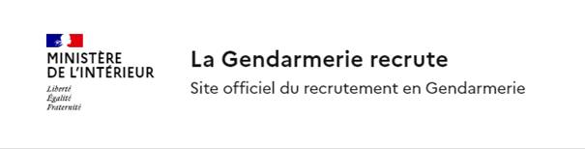](https://www.facebook.com/photo/?fbid=901656348815227&set=a.230381692609366&__cft__%5b0%5d=AZWHn0Ug0fzfgilwJtj14Hs4KaFJWvIbYlxGH67m35Y3mLodHGz_Uv_qybaUGB8eNUCm6bEErXWNmKsXgwPSSLUnFQd8TbWC-29FG7X_WoIAgZRMYtWcfDEAhHBckzWLkjIrBnvCPxu-vVa1Pcd6zJblQLwQ9BPkKpRRDztLLBlqqgRx5vJkXaXCTLJyfn2eT6Q&__tn__=EH-R)](https://www.facebook.com/photo/?fbid=901656348815227&set=a.230381692609366&__cft__%5b0%5d=AZWHn0Ug0fzfgilwJtj14Hs4KaFJWvIbYlxGH67m35Y3mLodHGz_Uv_qybaUGB8eNUCm6bEErXWNmKsXgwPSSLUnFQd8TbWC-29FG7X_WoIAgZRMYtWcfDEAhHBckzWLkjIrBnvCPxu-vVa1Pcd6zJblQLwQ9BPkKpRRDztLLBlqqgRx5vJkXaXCTLJyfn2eT6Q&__tn__=EH-R)

* **Parcoursup : les nouveautés 2025**

[**https://www.onisep.fr/.../parcoursup-les-nouveautes-2025**](https://www.onisep.fr/.../parcoursup-les-nouveautes-2025)

**À partir du mercredi 18 décembre 2024, les élèves pourront consulter l’offre de formation disponible pour la session 2025 de Parcoursup. Fiche d'identité de chaque formation, outil de simulation, débouchés, découvrez toutes les nouveautés.**

* Avec les "10 métiers à la Une " de l'Onisep, découvrez le métier de journaliste radio et TV : [**https://www.onisep.fr/.../metiers/journaliste-radio-et-tv**](https://www.onisep.fr/ressources/univers-metier/metiers/journaliste-radio-et-tv?fbclid=IwZXh0bgNhZW0CMTAAAR25jisKc9u8lxPbhXoOcFQLH-mM1ErhrVw2NmpVIm0qtendScUgL5xlpro_aem_rR67b2YXvfFZb3yn7PX71g)

Informer le public via des interviews, des reportages ou des dossiers diffusés sur les ondes radio ou sur les chaînes de télévision, c'est la mission des journalistes radio ou TV. Leur point commun : sélection des sujets, collecte des informations, croisement des sources, montage des reportages.

[[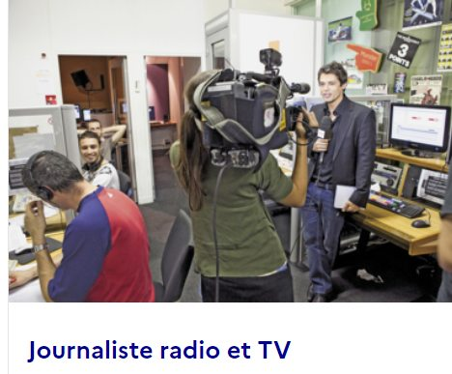](https://www.facebook.com/photo/?fbid=901658542148341&set=a.230381692609366&__cft__%5b0%5d=AZXlp1SQHFMqb5pSFZBQGPJxkCpND2cmmHicjp9l45uyIZiP65CwdH2ppN8M-1w2aiblg6QRzpsgRw9fz51eGCH9SVIDhqGeNouB5o_cIo6SlBiFwRzb2fw6lXwmAad2QmFRxhLFZHwMPB8KzoHdbrvNnXzJIoBpx9tDwYbEEm5YVNoevUovLApPTOlxr82Fm8A&__tn__=EH-R)](https://www.facebook.com/photo/?fbid=901658542148341&set=a.230381692609366&__cft__%5b0%5d=AZXlp1SQHFMqb5pSFZBQGPJxkCpND2cmmHicjp9l45uyIZiP65CwdH2ppN8M-1w2aiblg6QRzpsgRw9fz51eGCH9SVIDhqGeNouB5o_cIo6SlBiFwRzb2fw6lXwmAad2QmFRxhLFZHwMPB8KzoHdbrvNnXzJIoBpx9tDwYbEEm5YVNoevUovLApPTOlxr82Fm8A&__tn__=EH-R)

**Mardi :**

* Avec les "10 métiers à la Une " de l'Onisep, découvrez le métier d'influenceur/influenceuse : [**https://www.onisep.fr/.../metiers/influenceur-influenceuse**](https://www.onisep.fr/ressources/univers-metier/metiers/influenceur-influenceuse?fbclid=IwZXh0bgNhZW0CMTAAAR3-Hnr4JAUfYqr3BXZtJ5qzrmoAszUeUjdjeUe1gUXQDV0pO-SVoPyrmBU_aem_lXt1se7buZoNEcR31ghWQg)

Vêtements, cosmétiques, voyages... l'influenceur ou l'influenceuse donne son avis sur de nombreux produits. Il ou elle se met en scène et poste des vidéos sur les réseaux sociaux, afin d'augmenter sa notoriété et de susciter des achats.

[[](https://www.facebook.com/photo/?fbid=902118835435645&set=a.230381692609366&__cft__%5b0%5d=AZWdDNH_oQQ8LabApIzbxlz7b7d5LO3SvpxWfnb3BEw2v9AwBIYyu9P9-2k419Ul4wQN3_GOW-KISJsZCcSfubpZLBFPE3HITPTopWQkB06cvOeD507l9fERt8zNpKsygyAIpKFi4lWV9jmRfrdqF8grCFVX8Je7_-sASrBOB7mcriGW-n4UwXGCaBuJaJlvLlQ&__tn__=EH-R)](https://www.facebook.com/photo/?fbid=902118835435645&set=a.230381692609366&__cft__%5b0%5d=AZWdDNH_oQQ8LabApIzbxlz7b7d5LO3SvpxWfnb3BEw2v9AwBIYyu9P9-2k419Ul4wQN3_GOW-KISJsZCcSfubpZLBFPE3HITPTopWQkB06cvOeD507l9fERt8zNpKsygyAIpKFi4lWV9jmRfrdqF8grCFVX8Je7_-sASrBOB7mcriGW-n4UwXGCaBuJaJlvLlQ&__tn__=EH-R)

* Sur Onisep TV, Adrien, météorologiste conseil en aéronautique, nous explique son métier : [**https://oniseptv.onisep.fr/.../meteorologiste-conseil-en...**](https://oniseptv.onisep.fr/video/meteorologiste-conseil-en-aeronautique?fbclid=IwZXh0bgNhZW0CMTAAAR25jisKc9u8lxPbhXoOcFQLH-mM1ErhrVw2NmpVIm0qtendScUgL5xlpro_aem_rR67b2YXvfFZb3yn7PX71g)

[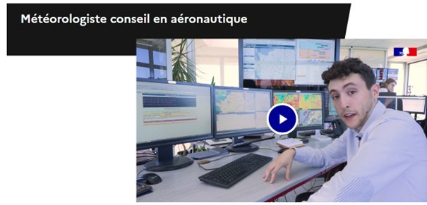](https://www.facebook.com/photo/?fbid=902120195435509&set=a.230381692609366&__cft__%5b0%5d=AZXX27TnEtbL-53zsE8bybS5TmLDuJWhMqc1ZXhlHKd7cYmLjPMvz-DvCbC1EMC_W1CqUa5NsrFX1Xd9QQ_e-5nTERxfpPrOa5jjK9JTemLqnv6IwpNq6ZzCPhOEVDc6Zm0L8Irw6pXNPR7o_Xj-7cNw0hpXIBYf72PqLl2KkD3ICSnZdUpfLs8Q_HkyfOG-ZMs&__tn__=EH-R)Expert de la météo, le météorologiste conseil en aéronautique produit des bulletins en s'appuyant sur des modèles météorologiques complétés par de l'observation. Son but : permettre aux avions de décoller et d'atterrir en tout sécurité en donnant des informations simples, précises et compréhensibles aux pilotes et aux personnels de l'aéroport.

**Mercredi :**

* [**Mission Locale Nord Réunion**](https://www.facebook.com/@MissionLocaleNord/?__cft__%5b0%5d=AZXkaANnwir-p4-UmQN0s2-GoAjoawLtrxo2nUiShqD6ZXAU7pmC5eSVy49mW9tW2H0R4LKzvmzcLvxGXcOFgtC02hcD_YT1pyIzpl95uk4QUD3b5bpYGkq9eBaz1s_xSTUZeu2uS3IHOiek62Rz3UShgHfeonH3dUTw6dCQTqu-v-2WNzsc7TgAW4rdm6-FS-t42mq1x2Z5eHtIp-vRP07mv3YdLsBIjWd9N4KLZo5m9A&__tn__=-UC%2CP-y-R)

🚨CDI ALERTE : Auxiliaire de Vie recherché(e) sur Saint-Denis (quartier La Bretagne)

💼Prise de poste : dès que possible

🚗Permis B + véhicule obligatoire

Tes missions, si tu les acceptes :

- Aider des personnes fragiles à rester autonomes dans leur quotidien

- Réaliser des tâches ménagères (un coup de balai, et hop, la maison brille)

- Préparer des repas et veiller à ce qu'ils soient pris avec appétit

- Apporter un soutien à la toilette (si besoin)

- Stimuler et animer : proposer des activités, organiser des sorties sympas.

- Accompagner aux rendez-vous médicaux et aux courses

👉Envie de postuler ?

Si tu es motivé(e), bienveillant(e) et que tu as le profil idéal, envoie vite ton CV à cecile.fidji@missionlocalenord.re !

* [**#métiersendirect**](https://www.facebook.com/hashtag/m%C3%A9tiersendirect?__eep__=6&__cft__%5b0%5d=AZX-cy9Zmor0vu2HWyMYWYr06lgRlrE6HcC2uEsak71PUvHdsFbp3OVYH_HgE-Xm65FBclNcmbA12m444Ms5rKJcp5w_1ODzI9T1c2xeczZO6brWdtNpzThbNAU_Z_xPyaUB3zyQLFJBkK8wBNtdgTVs1AOJmwgB73qbwP9PrPyr8N_Bz5sVoBewieFO_fv5q1czDgvq3GUswjEwjGWegx_QyhcrbtUVwGL3Yc38_R1RpQ&__tn__=*NK-y-R)

📌Du 13 au 17 janvier 2025, l'Onisep propose 4 visioconférences pour les classes de 3e et de [**#lycée**](https://www.facebook.com/hashtag/lyc%C3%A9e?__eep__=6&__cft__%5b0%5d=AZX-cy9Zmor0vu2HWyMYWYr06lgRlrE6HcC2uEsak71PUvHdsFbp3OVYH_HgE-Xm65FBclNcmbA12m444Ms5rKJcp5w_1ODzI9T1c2xeczZO6brWdtNpzThbNAU_Z_xPyaUB3zyQLFJBkK8wBNtdgTVs1AOJmwgB73qbwP9PrPyr8N_Bz5sVoBewieFO_fv5q1czDgvq3GUswjEwjGWegx_QyhcrbtUVwGL3Yc38_R1RpQ&__tn__=*NK-y-R). Des professionnels, hommes et femmes, viendront parler de leu[**r #méti**](https://www.facebook.com/hashtag/m%C3%A9tier?__eep__=6&__cft__%5b0%5d=AZX-cy9Zmor0vu2HWyMYWYr06lgRlrE6HcC2uEsak71PUvHdsFbp3OVYH_HgE-Xm65FBclNcmbA12m444Ms5rKJcp5w_1ODzI9T1c2xeczZO6brWdtNpzThbNAU_Z_xPyaUB3zyQLFJBkK8wBNtdgTVs1AOJmwgB73qbwP9PrPyr8N_Bz5sVoBewieFO_fv5q1czDgvq3GUswjEwjGWegx_QyhcrbtUVwGL3Yc38_R1RpQ&__tn__=*NK-y-R)er et de leur parcours aux élèves.

Au programme de cette semaine, des rencontres et des échanges avec :

✔️Un horloger

✔️Deux spécialistes de l'intelligence artificielle

✔️Deux pharmaciens

✔️Un mécanicien d'engins

📅LUNDI 13 JANVIER 2025 🕓14h

🔎Entrez dans les coulisses des métiers de l'artisanat (5e-4e)

🔊Ewen, horloger analyste

📅MARDI 14 JANVIER 2025 🕓13h30

🔎Découvrez les métiers du numérique et de l’IA (3e-Tle)

🔊Thibault Pacheco, développeur

🔊Agathe Manessier, experte en stratégie et transformation digitale

📅JEUDI 16 JANVIER 2025 🕓14h

🔎Décryptez les métiers de la pharmacie (3e-Tle)

🔊Paul Lemarquis, pharmacien titulaire d'officine

🔊Mathilde Castoldi, pharmacienne hospitalière

📅VENDREDI 17 JANVIER 2025 🕓11h

🔎Décryptez les métiers de l'agriculture (5e-4e)

🔊Bruno Herbert, mécanicien d'engins

* Accédez au programme et au lien d'inscription 👉[**https://ow.ly/zftL50TNrf5**](https://ow.ly/zftL50TNrf5?fbclid=IwZXh0bgNhZW0CMTAAAR34sMleHawvu6QcurGrasw_r32U5GasGj_J-yDdD1wuSW9uPRk53Jq3dGM_aem_EKvvW4huLHjTq3bFBtzm6Q)
* Avec les "10 métiers à la Une" de l'Onisep, découvrez le métier de chef/cheffe de rang : [**https://www.onisep.fr/.../uni.../metiers/chef-cheffe-de-rang**](https://www.onisep.fr/ressources/univers-metier/metiers/chef-cheffe-de-rang?fbclid=IwZXh0bgNhZW0CMTAAAR3R_G4Ui41PPdj-vzSZgsOWiBTMIGX4SGTVQjO-uwlS5xnM2u7VbQ-srHY_aem_fjZrU5KV3P_3AMuP1lVxUg)

Responsable d'un groupe de tables (les rangs) dans un restaurant, le ou la chef/fe de rang veille au bon déroulement du service, depuis la mise en place des tables et l'accueil des clients, jusqu'à l'encaissement de leur addition et de leur départ. Sens du relationnel et disponibilité sont indispensables pour exercer.

[[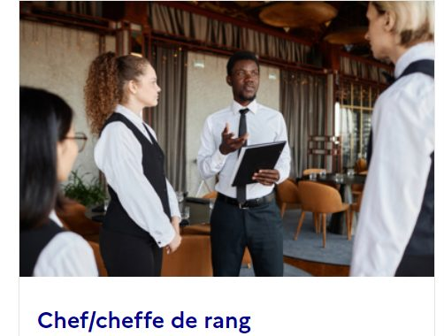](https://www.facebook.com/photo/?fbid=902764642037731&set=a.230381692609366&__cft__%5b0%5d=AZVMxQxomSaqCWFNQqiIy9745ERWG3_LFKyStWdzAd5_JK5MoX9n6z1tkZVT-JhNq8Wued_t5uNLQKKbXSk__iZYlZB8BdIbJINa0jHXt4g8KI4LtMhaWDyyZZUfrU82A3gSfG5j3CKqskoBTQDrXgkBAmKQM8xtEdE2_JizJuwSdajQPifP5oESP5cuPgasNOQ&__tn__=EH-R)](https://www.facebook.com/photo/?fbid=902764642037731&set=a.230381692609366&__cft__%5b0%5d=AZVMxQxomSaqCWFNQqiIy9745ERWG3_LFKyStWdzAd5_JK5MoX9n6z1tkZVT-JhNq8Wued_t5uNLQKKbXSk__iZYlZB8BdIbJINa0jHXt4g8KI4LtMhaWDyyZZUfrU82A3gSfG5j3CKqskoBTQDrXgkBAmKQM8xtEdE2_JizJuwSdajQPifP5oESP5cuPgasNOQ&__tn__=EH-R)

**Jeudi :**

#### [Mission Locale Nord Réunion](https://www.facebook.com/@MissionLocaleNord/?__cft__%5b0%5d=AZXqHeiNWkH-ZsIoLfSWRe-nW8sc8TaTCarOb5J75Zs8VLgrpVGL6WYKkyRIGsH6ISXkCcAHZwicBBe8zmT3J_8vRd4QNQbcDERxL7MeCu3eduWXDMMLocQO8q6tcyehPIvwBTiHLfB6NilIP3k64h3HDdR_aZx_jxtdn23OSJdFwtNwpyii3PBWryYDh9V6U-oMY3QhXpumeOQsNfIvYyud6tNHD8iqGKDj6RXxZk81ZQ&__tn__=-UC%2CP-y-R)

Envie d’un nouveau défi professionnel pour la nouvelle année ?

La SAGIS recrute des Enquêteurs Terrain H/F pour une mission sur toute l’île.

C'est un poste dynamique, vous aurez une formation en amont.. Tout' sakifo pou démar 2025 du bon pied !

Découvre tous les détails et comment postuler sur notre site :

* [**https://missionlocalenord.re/.../la-sagis-recrute.../**](https://l.facebook.com/l.php?u=https%3A%2F%2Fmissionlocalenord.re%2F2024%2F12%2F17%2Fla-sagis-recrute-devenez-enqueteur-terrain%2F%3Ffbclid%3DIwZXh0bgNhZW0CMTAAAR34sMleHawvu6QcurGrasw_r32U5GasGj_J-yDdD1wuSW9uPRk53Jq3dGM_aem_EKvvW4huLHjTq3bFBtzm6Q&h=AT3NoikC7CZVD5hl8iIdsXiWcFnuio1PdJ834vovWYwF-RAcjXNM23CSrhTsC6eVno03FQ0EHH8fva4Lfz7GlT_NH1UJTLc5NBgQSBvoLGebxnGc0zpzQ2LPNt2dHQJ4w5xr&__tn__=-UK-y-R&c%5b0%5d=AT0gp3oDlUjGjb_-fE3YjjbPVy5IlOiE19vzXoj2s1ttFcVJaBGytHd0hebGJgW77kow7VSkZc5H0Rl6RDyMlEevAI5XGyNyNlUa-4TfbTvsiILJjllPbneup5szk2PwD4obKA_x0KZwAjuQ8iPmCNIyQN0XSi0wCUomXlq2nNaGaUwyLx3CqbFbeQ5XtZXbLXZOYYvJrpfiQF2rqrz5wRPn9neZFRFYMYHPMuflzeKbJh-Tpg)
* Avec Onisep TV, découvrez le métier de Charline, artiste peintre, fresquiste ou muraliste : [**https://oniseptv.onisep.fr/.../artiste-peintre-fresquiste...**](https://oniseptv.onisep.fr/video/artiste-peintre-fresquiste-ou-muraliste?fbclid=IwZXh0bgNhZW0CMTAAAR1InL1IUd704aAHUfY7MML3RK3ayP8YWx0UXZ5DRiaESsp36N23TaYjRSU_aem_M9Oedr2Lgf_4LbAeJhxfPw)

[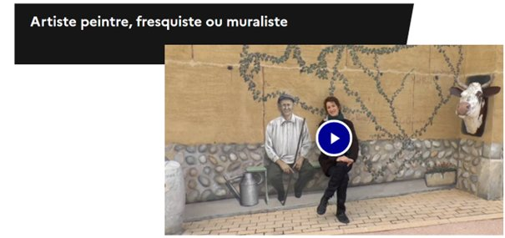](https://www.facebook.com/photo/?fbid=903539641960231&set=a.230381692609366&__cft__%5b0%5d=AZUYVSl3qz0RAOB3zSaDwOeoFEF2YR0SEUDQPvoZODFIbdDirw3Xha02hFHcWroQL9i5pATfIO_VdpKLYOj6ZCJCgNidX6x1McV2e5Aatl9oTGrOGdp1uQ36Yb9MV6toIikFw_QlxdR-Wz6AZS-5Y9AWO8GmqPP5vTo1lZUVY-n9Qw&__tn__=EH-R)Artistes peintres, les fresquistes réalisent des décors muraux, des trompes l'œil sur les façades d'immeubles, ou encore des scènes de spectacles. Ils utilisent différentes techniques et savent imiter les matériaux comme le bois, le métal ou le marbre.

* Avec les « 10 métiers à la Une » de l’Onisep, découvrez le métier de pharmacien/pharmacienne hospitalière : [**https://www.onisep.fr/.../pharmacien-hospitalier...**](https://www.onisep.fr/ressources/univers-metier/metiers/pharmacien-hospitalier-pharmacienne-hospitaliere?fbclid=IwZXh0bgNhZW0CMTAAAR2gaTA4BS_8KvvAjRoanoB0VgpJORxb0gumdF6TmmzFkMBnZHVfbms0LT0_aem_NFVySfOzH1nLm0r2ytdFag)

Au cœur du système de soins, le pharmacien hospitalier ou la pharmacienne hospitalière mène des activités variées en collaboration avec d’autres professionnels de santé, notamment des médecins, au sein des établissements de santé et médicosociaux publics et privés. Il ou elle contribue à la sécurisation de la prise en charge médicamenteuse des patients et à l’utilisation des dispositifs médicaux stériles.

* Choisir une formation post-bac : les bons réflexes à adopter

Pour aider les lycéens, les étudiants et ceux qui les accompagnent à trouver la formation qui correspond le mieux à leur projet d'études supérieures, un livret recense les informations essentielles à vérifier et les bons réflexes à adopter avant de choisir une formation : [**https://www.parcoursup.gouv.fr/.../choisir-une-formation...**](https://www.parcoursup.gouv.fr/decouvrir-parcoursup/choisir-une-formation-post-bac-les-bons-reflexes-3532?fbclid=IwZXh0bgNhZW0CMTAAAR25jisKc9u8lxPbhXoOcFQLH-mM1ErhrVw2NmpVIm0qtendScUgL5xlpro_aem_rR67b2YXvfFZb3yn7PX71g)

[[](https://www.facebook.com/photo/?fbid=903540818626780&set=a.230381692609366&__cft__%5b0%5d=AZWCM-ilpq7fBDCaC8QsHiwTRln9rJqFsDDly7ipw1Ij_HxVafQv0yVACOXipnL2c2MBHB6OhLGI7H__UEzegi0mDkYamHyRcqdCtT0nFEUjhBu6azl1Wlt91KUhPn6v5R5e3MaEC1S93Fb2PbTXbztuOV8T5JpT0kJMXt_U0rIYPQ&__tn__=EH-R)](https://www.facebook.com/photo/?fbid=903540818626780&set=a.230381692609366&__cft__%5b0%5d=AZWCM-ilpq7fBDCaC8QsHiwTRln9rJqFsDDly7ipw1Ij_HxVafQv0yVACOXipnL2c2MBHB6OhLGI7H__UEzegi0mDkYamHyRcqdCtT0nFEUjhBu6azl1Wlt91KUhPn6v5R5e3MaEC1S93Fb2PbTXbztuOV8T5JpT0kJMXt_U0rIYPQ&__tn__=EH-R)

* L'équipe de l'Onisep Réunion vous souhaite d'excellentes fêtes de fin d'année !

Avant de nous retrouver le 20 janvier, vous pouvez suivre les actualités de l'Onisep sur : [**https://www.facebook.com/onisep**](https://www.facebook.com/onisep?__cft__%5b0%5d=AZVh9iGZw5eXiTT9Uyqa27dNlJyfXLfRke6_zOLlneybgtlk95fdoEQR4HKNVetsPC_9FSobbcvBbwdeD3jyH7UvuORPClfoLnmfP9_xYImWeC6iwN0MHBHhIRmqzWXh0PHL007psYrJ0id6Ge8-z1TC_EhqQMujNS2XOUVJMJeA0A&__tn__=-%5dK-R)

[](https://www.facebook.com/photo/?fbid=903541518626710&set=a.230381692609366&__cft__%5b0%5d=AZVh9iGZw5eXiTT9Uyqa27dNlJyfXLfRke6_zOLlneybgtlk95fdoEQR4HKNVetsPC_9FSobbcvBbwdeD3jyH7UvuORPClfoLnmfP9_xYImWeC6iwN0MHBHhIRmqzWXh0PHL007psYrJ0id6Ge8-z1TC_EhqQMujNS2XOUVJMJeA0A&__tn__=EH-R)

**Vendredi : FÉRIÉ**